Zámok Schönbrunn

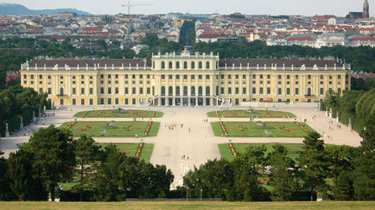
Názov Schönbrunn je odvodený od spojenia „Schöner Brunnen" (doslova krásna studňa). Prvá písomná zmienka o ňom je z roku 1642. V priebehu minulých storočí sa vlastníctvo zámku menilo, dedilo, od jedného panovníka k druhému.
Do roku 1918 bol zámok letnou rezidenciou cisára, pôvodne to bol lovecký zámok. V rokoch 1744 - 1749 sa rozšíril na krásnu barokovú stavbu.
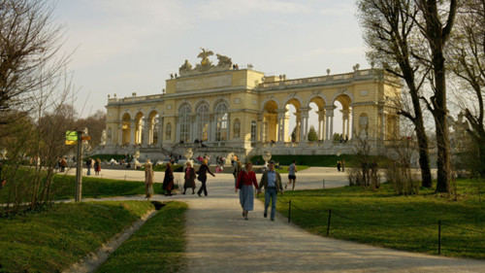
Dnes sa uvádza, že je postavený v štýle rokoka. Z významných panovníckych rodín ho obývala Mária Terézia s rodinou a cisár František Jozef so svojou manželkou Alžbetou Bavorskou, prezývanou Sissi. Zámok obklopuje rozsiahly udržiavaný park, kde je v súčasnosti možné navštíviť jednu z najstarších zoologických záhrad na svete, Gloriettu, záhrady, detské ihrisko, labyrinty, skleníky - palmový skleník či botanickú záhradu. Na priestranstve pred zámkom sú rozostavené mnohé stánky s občerstvením a suvenírmi. Po areáli premáva vláčik.
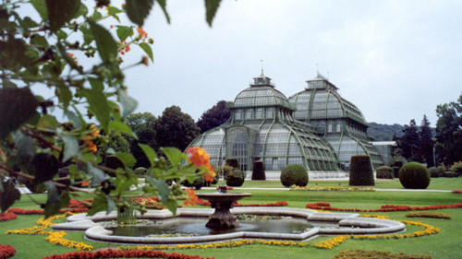
Od roku 1996 je zámok zapísaný na zoznam svetového kultúrneho dedičstva UNESCO.

Zdroj: cestovanie.markiza.sk/clanok-471700-zamok-sch
Autor: Silvia Kajanková

